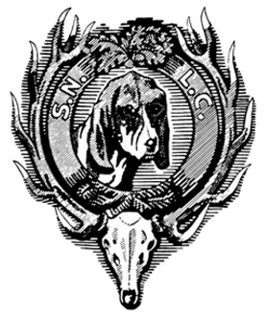
Schweizer Niederlaufhund- und Dachsbracken- Club

www.niederlaufhund.ch / www.dachsbracke.ch / www.snlc.ch
Zuchtwart :
Armin Roth, Hofackerrain 7, 4492 Tecknau
061 599 12 72 – 079 674 62 06 – zuchtwart@snlc.ch

Angaben zur Anmeldung an den Verhaltenstest

1. Name und Vorname des Vorführers:

2. Adresse:

3. Telefon:

4. Rasse des Hundes:

5. Geburtsdatum:

6. SHSB Nummer :

7. Chip (letzte 6 Zahlen): 8. ☐ Rüde ☐ Hündin

9. Name und Zwingername des Hundes:

10. Vom Züchter übernommen mit Wochen Monaten

11. Weitere Handänderungen 2. mi Wochen Monaten Jahre
12. Vorführer ist: ☐ Besitzer ☐ vertraut ☐ unvertraut
- Haltungsverhältnisse: ☐ Stadtgebiet ☐ Land
14. Wohnlage: ☐ ruhig ☐ unruhig
- Aufenthaltsort: ☐ Haus und Garten ☐ Wohnung ☐ Zwingerhaltung
- Verkehr: ☐ gewohnt ☐ ungewohnt
- Artgenossen: ☐ lebt allein ☐ mit anderen Hunden
- Kontakt mit Umwelt: ☐ viel ☐ wenig ☐ keinen
- Körperliche Verfassung: ☐ gesund ☐ krank
- Psychische Verfassung: ☐ normales Verhalten ☐ gestörtes Verhalten
ev. nähere Angaben:
21. Ausbildungsstand: ☐ Hauserziehung ☐ Prüfungsvorbereitungen
Der Vorführer bestätigt mit seiner Unterschrift, dass alle Angaben wahrheitsgetreu gemacht wurden und der Hund in der Lage ist, den Test zu absolvieren.
Ort, Datum Unterschrift des Vorführers:

